因材施教，精准赋能
——“双新”背景下初中英语分层走班教学的实践与探索
上海市第二初级中学 尹羚羚
一、背景
（一）政策引领：新课标的明确导向
《义务教育英语课程标准（2022年版）》的核心理念之一，便是要充分关注学生的个体差异，帮助每个学生在原有基础上发展（教育部，2022）。王蔷教授（2022）也提出，课程实施必须面向全体学生，充分尊重学生的个体差异。我们需要打破“齐步走”的教学模式，转向更精准、更个性化的分层走班教学。
（二）现实挑战：新教材下的学情分化
随着沪教版英语新教材的全面使用，我们面临着新的挑战。新教材增设了语言技能体系、文化知识板块等，更注重在真实情境中运用英语，整体难度和要求显著提高。经过一年多的教学实践，我们发现，原有的学生差异在新教材下被急剧放大。学优生在更具挑战性的任务中实现了语言能力与思维品质的飞跃；而学困生则因生词量大、语篇难度增加等因素，逐渐跟不上教学节奏，产生了学习倦怠。传统的“一刀切”课堂教学模式，已难以满足学生个性化的学习需求，学困生“吃不了”，学优生“吃不饱”，整体教学效能受到影响。
基于以上政策与现实教学难点的“双重驱动”，我校英语教师立足于学校既有的分层走班机制，结合新教材的实施背景，进一步深化分层教学实践，致力于探索精准化教学的实施路径。
二、什么是分层走班制
上海市第二初级中学以“和谐教育，适性发展”为办学理念，强调因材施教，让不同基础的学生都能在原有水平上获得提升，因此采取实施分层走班制。分层走班制不是简单区分“好班”与“差班”，而是基于学生个体差异所采取的精准教学组织模式。我们依据维果茨基的“最近发展区”理论，通过科学评估学生的现有水平与发展潜能，将学生划分为A、B两个教学层次。其中，A层主要面向英语基础较好、学习能力较强、需要更多挑战的学生；B层则面向基础相对薄弱、需要系统巩固与稳步提升的学生。在英语课时，学生进入对应层次的教学班级学习。为保障教学的整体性与连贯性，通常由同一位教师同时负责A、B两个层次的教学工作。AB层采取动态调整的策略（图1）。
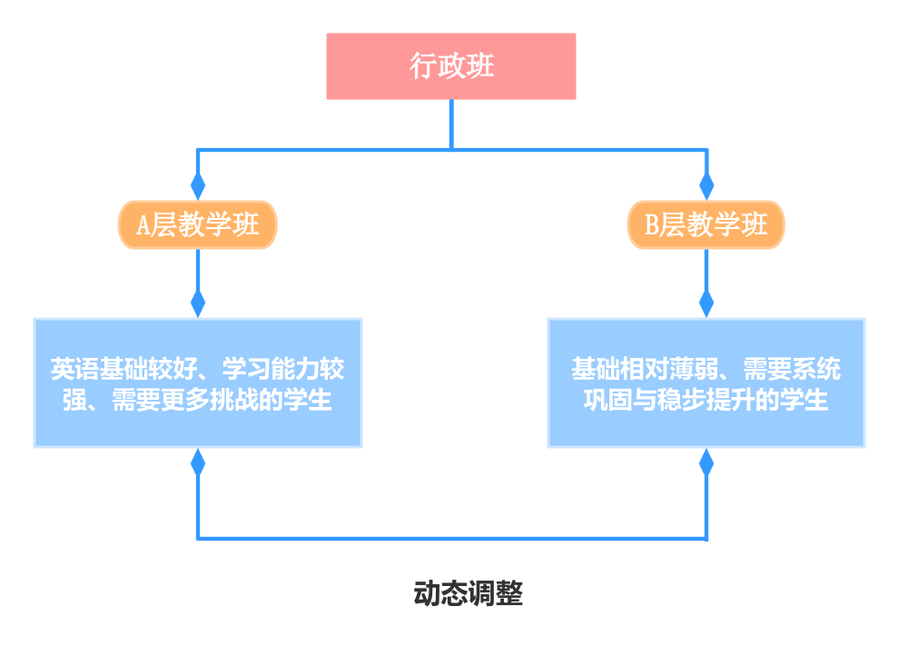
通过科学分层、差异化教学设计和弹性动态评价，确保每位学生都能在自身“最近发展区”内取得进步，最终实现学生的个性化成长。

图1 分层走班流程图

三、理论依据
（一）多元智能理论
加德纳在1995 年的著作《多元智能新视野》（Intelligence Reframed: Multiple Intelligences for the 21st Century）中提出，个体普遍具备包括语言、逻辑、空间、人际等在内的八种智能（图2）。分层教学正是对这一理论的生动实践。它倡导教师根据学生的智能结构与优势，创设适宜的学习环境与路径，设计多样化的教学活动，以激发学生潜能。例如，对空间智能突出的学生，教师可运用思维导图、图表、图像来帮助学生加强理解和记忆。对人际智能较强的学生，教师可以设计角色扮演、小组讨论、辩论等活动。在此框架下，教学可以帮助每一位学生发挥智能优势、弥补发展短板，从而实现真正意义上的个性化成长。
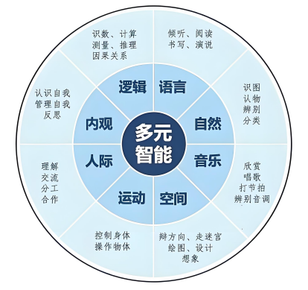

图2 加德纳的“多元智能理论”

- 最近发展区理论
维果茨基（2005）提出的“最近发展区”理论指出，学生的发展存在两种水平，即现有实际发展水平和潜在发展水平，两者之间的区域就是“最近发展区”（图3）。“最近发展区”需要通过适当支持、引导和协助才能激活，是有效教学的核心瞄准点。而分层教学的本质，在于精准地定位并作用于每个学生的 “最近发展区”，通过搭建有效的教学支架，帮助学生将其潜在发展水平转化为新的现有发展水平，并在此过程中不断创造下一个更高的“最近发展区”。
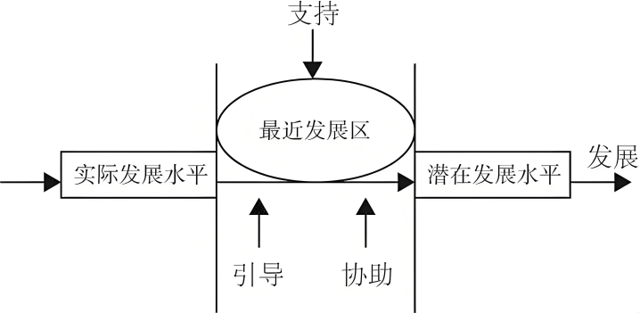

图3 维果茨基的“最近发展区”示意图

- 实践路径
基于以上理论，我们形成了一条覆盖课前、课中、课后的系统化分层走班教学实施路径（图4）。该路径以课前教学目标分层为起点，在课中对问题链、学习支架与输出活动进行分层设计，并将分层机制延续至课后作业环节，以巩固学习效果、推动个性化发展，从而构建起一个互相关联、循环递进的教学闭环，真正实现“因材施教、精准赋能”。
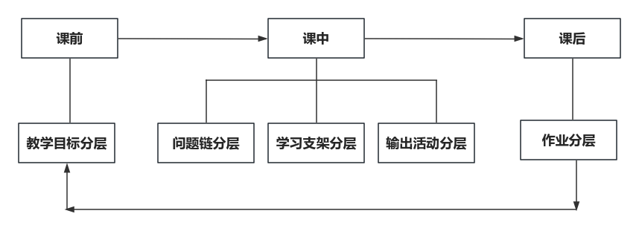
图4 分层走班教学实施路径

（一）课前---基于数据诊断，设定分层教学目标
精准的教学目标设定，是实施有效分层教学的逻辑起点。课前，教师可依托学业水平测试、学习过程表现性评价、学生认知水平等多维数据，对学情进行精准分析，为不同层次的学生设定清晰、可达成且具有挑战性的学习目标。这一过程是确保后续开展分层教学活动的前提与保障。
例如，在6AU4 Sports单元的写作教学中，我们依托点阵笔数字平台收集学生作文初稿数据（图5），并以此为基础进行精准的学情诊断与分层目标设计。从学生的表现数据可以发现，A层班级习作问题集中在“结尾方式单一”、“动作与细节描写匮乏”、“逻辑连词使用少”；B层班级突出问题表现为“结构不完整”、“语法错误多”、“用词不准确”等。根据上述诊断，我们为两层班级设定了各有侧重、递进发展的教学目标。
A层写作教学目标聚焦习作内容与语言的“丰富与优化”：
- 掌握1-2种结尾方式（如设问启发、呼吁、发出倡议、引用名言等），使文章结尾更有说服力；
- 在描写中主动添加恰当动词、形容词、副词等修饰成分，使语言表达更精确、更具画面感；
- 能运用多样化的逻辑连词或过渡句，提升句间与段间的衔接与连贯性。
B层写作教学目标聚焦于文章结构的完整性和语言的准确性：
- 掌握“开头-主体-结尾”的基本写作框架，确保文章结构的完整性；
- 在写作中正确运用所学核心句型与词汇，提高语言表达的准确性。
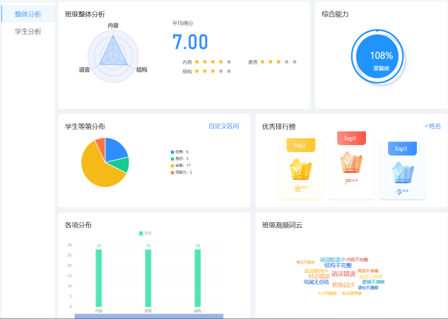
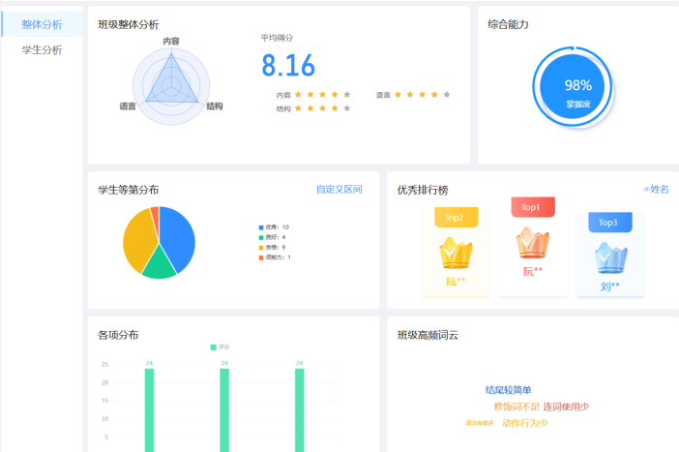

图5 A、B层学生作文初稿数据

在阅读教学中，教师同样可基于学情设定分层目标。例如，在开展阅读教学前，教师可设计结构化的预习任务单，收集学生自主学习的真实数据，从而精准诊断不同层次学生的认知基础与理解难点。以7BU2 Reading Crossing the cultural divide一课为例，我们借助预习任务单（图6），引导学生完成词汇识别、整体理解与疑问提出三类任务。通过对学生预习数据的分析，教师能够清晰把握他们在词汇理解、篇章结构把握等方面的具体困难，进而明确课堂教学的重点与难点。
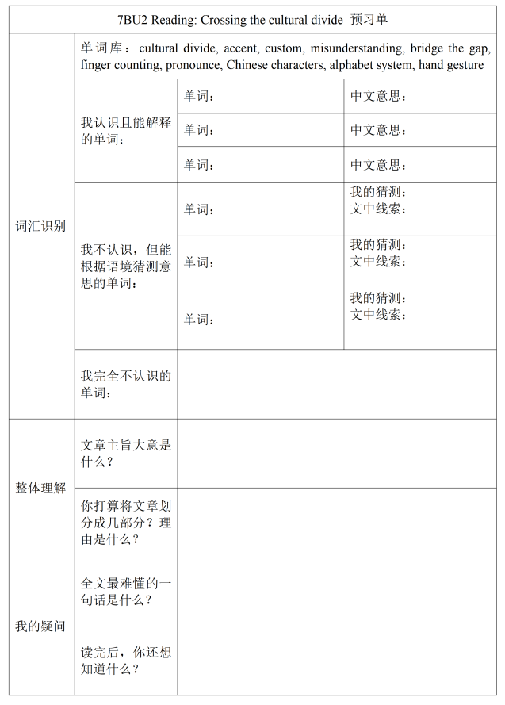

图6 阅读预习任务单

预习数据显示，A层学生在词汇识别与文本整体理解方面障碍较小。因此，本节课将重点提升其词汇猜测策略的运用能力，并围绕他们预习中提出的深层疑问展开探讨。教师还可结合学生“读完后，你还想知道什么？”的答案，适当拓展内容，引导学生展开思维延伸。具体阅读教学目标如下：
- 能够运用上下文线索、构词法等策略，准确推断并解释课文中的核心词汇在语境中的含义；
- 能基于文本依据对预习单中提出的疑问进行初步探讨与拓展思考；
- 能联系自身经验或见闻，就“跨文化沟通”表达个人的观点。
B层学生在词汇识别方面存在较大困难。教学中将采用多模态方式协助学生建立音、形、义关联，并借助教材任务引导把握文本结构、梳理主要内容。具体教学目标如下：
- 能借助图片、音频、动作等多模态方式，正确识别、理解并记忆核心词汇，建立音、形、义的基本关联。
- 能在教师引导及课本C3、C4任务的帮助下，梳理文章结构并定位关键信息。
（二）课中---实施差异化策略，促进语言能力发展
- 设计分层问题链
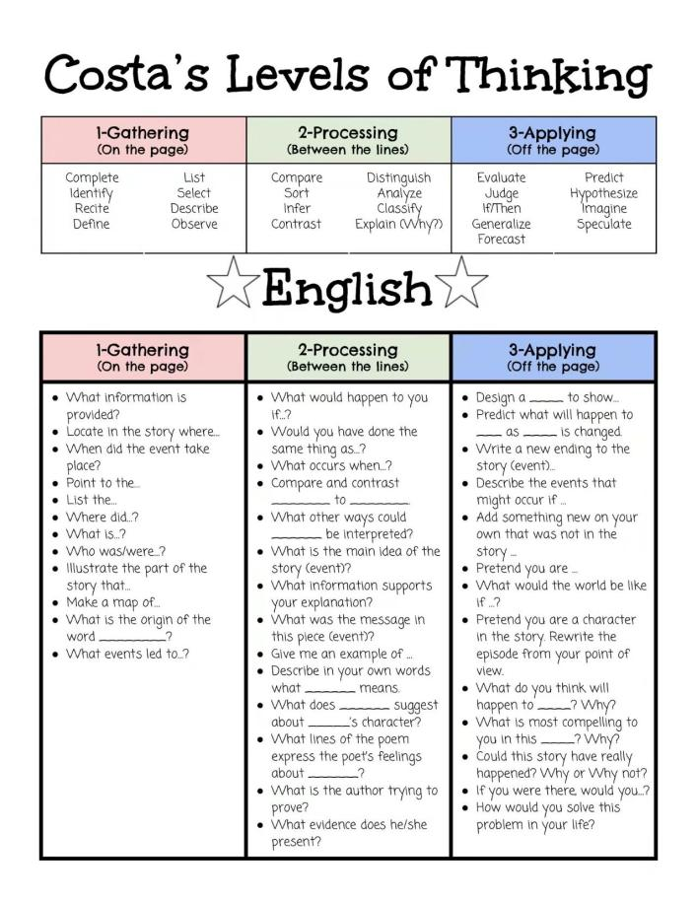
美国教育学家Arthur Costa提出三层提问法（图7），即第一层信息收集（Gathering）、第二层信息处理（Processing）与第三层信息应用（Applying）。第一层聚焦于事实信息的查找与确认，问题多围绕“what”、“where”、“when”、“who”等展开，旨在培养学生准确识别、定义与描述的基础信息能力；第二层则推进至对信息的加工与联结，其问题核心转向“why”、“how”等，着重训练学生分析、比较、推断与解释的思维能力，引导他们探索信息间的关联与内在逻辑；第三层更进一步，强调在新情境中运用信息，通过提出 “Design...”、“Predict what would happen...”、“If you were..,would you...”等问题，激发学生进行评价与创造，实现知识的迁移与创新。该框架为教师设计问题链提供了清晰的逻辑路径，引导学生思维完成从事实认知、关联分析到迁移创新的递进发展。

图7 Arthur Costa 三层提问法

因此，教师在开展分层教学时，需要充分考虑不同层次学生的认知起点与发展需求，合理规划三层问题的数量与比例。A层通常侧重第二、三层问题，以激发高阶思维；B层则应侧重第一、二层问题，以夯实基础、促进理解。教师在备课时，可以借助以下框架（表1），系统规划并调整自己的提问设计，确保问题层次分明、梯度合理，从而精准支持各层次学生的思维发展目标。
表1 三层提问法框架表
问题水平 | 示例 | A层问题设计 | B层问题设计
Level 1--Gathering  (围绕文本进行提问） | What information can you find to ...?  When/Where did...?  Who was/were...?
Level 2--Processing  （需要在文本中找到证据进行推理、判断信息） | How did... happen?  Why did the character...?  What is the difference between... and...?  What caused... to happen?  What was the effect of...?  What is the main idea of this chapter?  What evidence supports this?  What is the author's purpose in this paragraph?
Level 3-Applying  (在新的语境中运用) | What would you have done if you were...?  How would you solve the problem of... in a different way?  Do you agree with ...’s decision? Why or why not?  If you could give advice to ..., what would it be?
以7BU1 Reading A young life changed through music为例。为了引导学生理解音乐对主人公产生的积极影响，教师在Level 2问题的设计上体现了明确的分层导向。
A层问题更具开放性与结构性，强调对比分析与意图推断，设计了问题“Compare Kevin’s attitude towards speaking before and after using music. What caused this change?”。该问题要求学生整合文本多处信息，对比人物前后状态，归纳变化原因，旨在培养其分析文本逻辑与推断作者意图的高阶思维能力。
而B层问题则更为具体，侧重引导学生理解情节与解释因果关系，设计了“1. Why did Kevin feel shy when Penny first asked him to sing? 2. How did singing in the chorus help Kevin relax?”两个问题。这两个问题紧扣文本关键情节，帮助学生建立事件与情感之间的因果联系，从而巩固理解基础，培养学生依据文本进行观点阐述的能力。
- 搭建分层学习支架
基于维果茨基的“最近发展区”理论，通过搭建认知支架，将复杂学习任务分解为循序渐进的步骤，引导学生逐步跨越当前能力边界。随着学生能力提升，支架将逐步撤除，从而培养学生独立解决问题的素养。针对不同层次学生，教师可以提供不同支持程度的支架（表2），实现“同一目标，不同路径”，促进每位学生在自身“最近发展区”内获得最大发展。
表2 不同类型的学习支架
学生分层 | 能力特点与目标 | “支架”类型 | 策略目的
A层  （提高班） | 阅读理解能力强，以分析、评价、创造等高阶思维为目标，注重深度解读与迁移应用。 | 隐性或开放性支架  （如自主选择学习工具、开放性问题链） | 引导学生自主梳理文本逻辑，培养其分析归纳与批判性思维能力，促进思维结构化与迁移创新。
B层  （基础班） | 能理解字面信息，但需提供支持以完成应用、分析等任务，侧重掌握方法，逐步形成独立能力。 | 结构化、可迁移的“方法性支架”  （如可视化图表、语言模板、策略示范等） | 帮助学生逐步建立信息获取、分析的基本方法，巩固理解。
在8AU5 Reading Shining together：A team success 阅读教学中，核心教学目标是引导学生掌握“识别故事情节”这一阅读策略。在完成对课文的整体理解后，教师围绕该目标，依据学生不同的能力水平，设计了分层级的可视化学习工具。
A层---自主选择与综合应用
A层学生已具备较强的文本分析能力，且在七年级已掌握运用“Plot Mountain（故事山）”梳理情节的阅读策略。A层教学可侧重鼓励策略迁移与高阶输出。因此，本课重点引导学生进行策略迁移与综合应用。教师为学生提供了多元可视化思维工具，如Plot Mountain（故事山）、Five-Finger Retell（五指复述图）及Fishbone Diagram（鱼骨图），要求学生自主选择符合该故事特征的工具，完成对情节的个性化梳理与分析。该任务不仅强化了A层学生梳理情节的能力，更促进学生元认知策略的发展，提升学生在真实阅读情境中灵活选用工具、自主建构主题意义的素养。图8即是学生运用不同工具完成的思维导图作品。
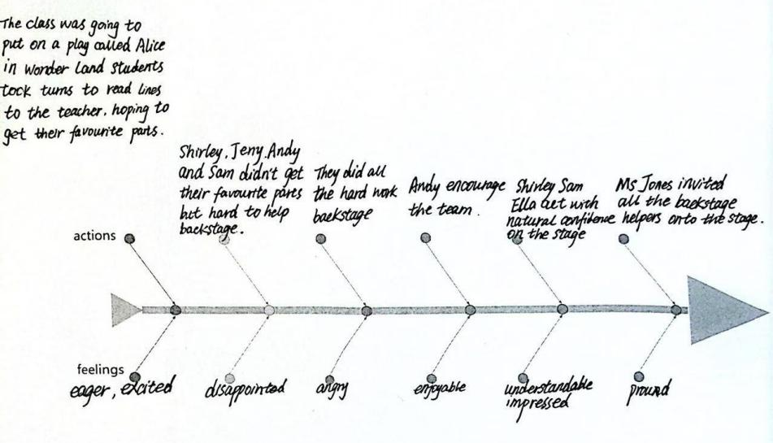
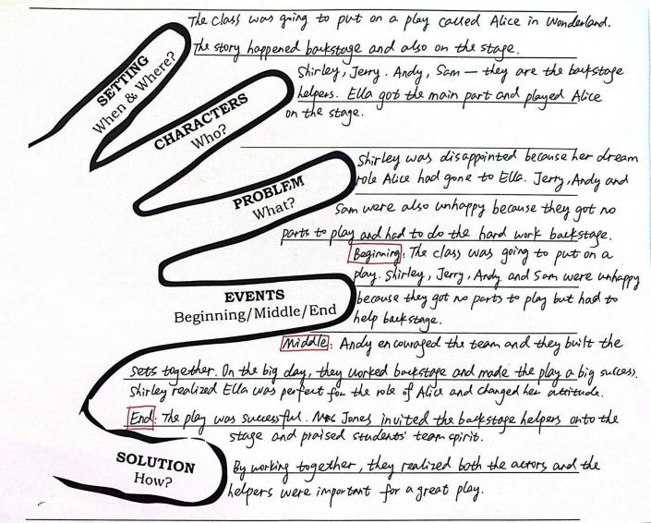
图8 A层 不同阅读思维导图

B层---结构化支架与引导性分析
B层学生能理解故事大意，但在独立分析故事发展阶段方面存在一定困难，因此需要提供方法性引导支架。为此，笔者设计了带有引导性问题的半结构化“Plot Mountain”图表，在情节的关键节点设置提示性问题（图9）。学生需依据问题在文中定位相关证据，并填写图表，从而逐步把握情节的发展脉络。该支架旨在帮助学生逐步内化“情节分析”的思维路径，为未来独立运用此类分析工具奠定基础。
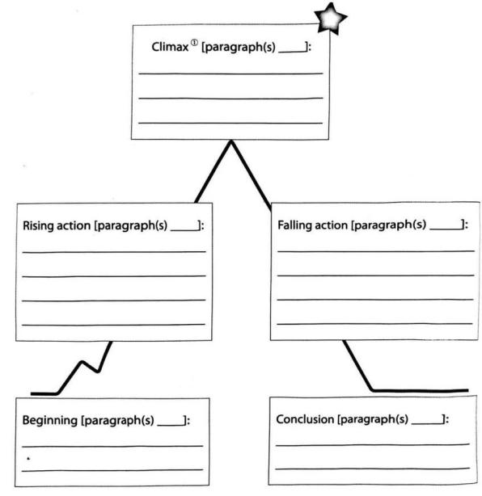
What did Shirley and other boys do on the big day? How did Shirley feel?
What happened to Shirley, Jerry, Sam and Andy?
What did Mr Jones do when the play ended? What did Shirley and Emma do?

图9 半结构化“Plot Mountain”图表

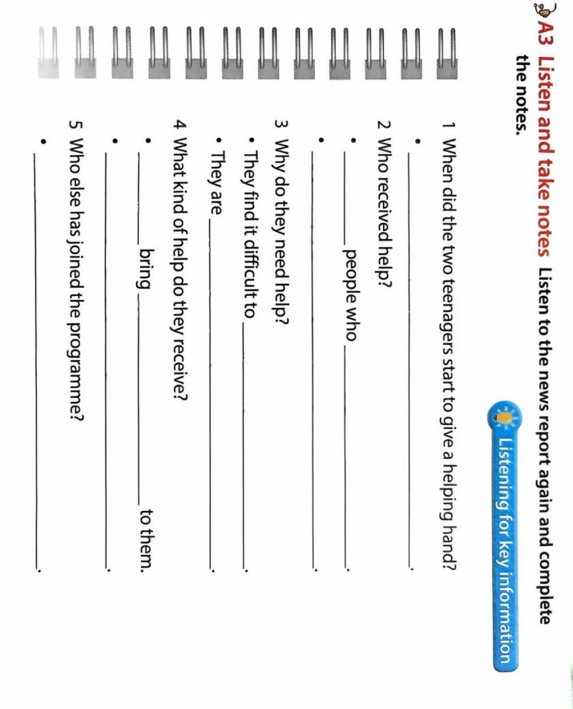
再如，在教授7BU3 Viewing and listening Everyday heroes时，听力材料为一则青少年志愿者的新闻播报，教学重点在于引导学生掌握“识别并获取关键信息”的听力策略。教材上虽然提供了5个问题作为理解支架（图10），但听力材料中包含多出指代，如“They visit old people who live by themselves and those in poor health”、“They help bring food to the elderly”、“They read to them”等，学生需要在听的过程中准确辨析“they”、“those”、“them”所指的具体对象，并完成句子填写，这对B层学生具有一定挑战。为此，在B层教学实施过程中，教师对5个问题进行了分层处理。第一遍听力，引导学生集中理解前两个问题，即“When”和“Who”，帮助他们建立对新闻内容的整体把握。第二遍听力，引导学生聚焦后3个问题，包括老人需要帮助的原因、获得帮助的具体形式以及后来加入项目的其他人群。听前教师明确提示学生注意指代词的对应关系，引导他们将听力中的代词与第一遍已厘清的人物角色（如“teenagers”、“old people”）进行匹配。通过这样由整体到细节、由表及里的分层听练，学生逐步完成从提取关键信息到辨析指代关系，再到完整组织语言的学习过程，在循序渐进的支架支持下，有效提升了听力理解与信息整合能力。

图10 教材中听力任务的5个问题支架

3.创设分层输出活动
分层输出活动旨在系统考查与提升学生的语言综合运用能力，推动学习过程由学习理解走向应用实践，并最终实现迁移创新。教师应尽可能地为学生创设贴近真实生活的语言情境，引导他们在活动中主动思考、积极调用已有知识与技能，输出并分享学习成果。在这一过程中，学生不仅能够加强自我认知、促进深度学习，也能在渐进的语言生成中自然整合语言知识，从而提升学习能力与思维品质（程慧芬，2024）。
（1）情境创设分层
新课标指出，在语法知识学习时，教师需要帮助学生建立“形式-意义-使用”的语法观，引导学生在语境中运用语法知识正确表达自己，实现恰当、得体的交流（教育部，2022）。
以7AU6“(not) as...as”语法教学为例。在语法的应用环节，教师设计了贴近真实生活的分层情境任务，引导学生在具体语境中运用目标语法(not) as...as进行比较、选择与表达。
A层---高阶综合情境
Work in groups of four. Share and compare the information about different mountains that you collected before class. Decide which mountain to visit during a holiday by comparing, and prepare a short presentation to explain your choice with clear reasons.
B层--结构化交际情境
You and your partner have different choices for the holiday. You prefer Mount Song while your partner supports Mount Emei. Work in pairs and make a dialogue. Try to persuade your partner by using the information below.
 | Mount Song | Mount Emei
Height | About 1,492 meters | The highest peak is 3,099 meters
Climate | warm | big temperature changes on the mountain.
Number of Visitors | crowded on weekends | busy all year round
Main Activities | - visit Shaolin Temple,  - learn about Kung Fu culture | - see the sunrise and sea of clouds  - visit Buddhist temples  - hike in nature  - watch monkeys
A、B层的输出活动目的都是为了让学生能在日常情景中运用（not) as...as做出比较和选择。但是A层活动要求学生整合信息、权衡多方因素并陈述理由，重点在于培养学生基于证据进行综合比较与阐述理由的高阶思维和语言组织能力。B层活动将比较范围聚焦于嵩山和峨眉山两者之间，并提供清晰的数据支持，降低了认知负荷，有效训练了学生结合对比信息，使用目标语法进行准确恰当的表达。
（2）成果形式分层
在6AU3 Reading A Birthday Surprise的读后环节，为引导学生深入理解“食物传递家庭关爱”这一主题，教师依据多元智能理论，设计了指向不同智能发展路径的分层活动。A层活动综合调动语言、人际、身体运动等多种智能，鼓励学生通过角色表演创造性演绎文本情感；B层活动侧重语言与逻辑智能，引导学生基于文本展开小组讨论与合理推断，并进行个人总结汇报。具体设计如下：
 | 成果形式 | 能力聚焦 | 任务目的
A层 | 角色扮演（Role-play）：创编并演绎后续情节。 | 创造性思维、综合语言表达 | 在合理推测的基础上进行角色扮演，需创编后续情节，并通过语言、语调与肢体动作，生动演绎母子间的情感互动，对学生的创造性思维和逻辑思维提出综合性要求。
B层 | 小组讨论，并进行个人汇报：“What will Lin Dong and his mother do next?” | 信息提取、文本推理、合理预测 | 学生需仔细研读文本，进行简单合理的后续情节预测。其目的在于巩固学生对文本的理解，深化对主题意义的认知。
（三）课后--设计分层作业，提供个性化支持
作业设计是英语教学的重要环节之一。新课标中指出，教师要兼顾个体差异。因此在作业设计时，教师要根据学生的英语水平、学习能力及兴趣爱好等因素，为不同层次的学生设计不同难度和不同内容的作业，使每个学生都能在原有基础上得到锻炼和提高（丁菊花，2025）。
- 词汇作业
在词汇知识学习中，学生需要在具体语境中理解词义并运用词语进行准确表达。教师可以围绕单元重点词汇，设计差异化任务，开展有针对性的分层训练。
以8AU6单词作业为例。教师在设计词汇作业时，首先筛选出本单元的核心词汇，随后围绕同一主题语境，设计不同层次的学习任务。针对A层学生，教师提供情境与词汇，鼓励学生运用所给单词自主创编对话，以培养其综合语言运用能力（图11）。对于B层学生，则主要通过语篇选词填空或句子翻译等练习，帮助他们在具体语境中准确理解和使用词汇，巩固语言基础（图12）。
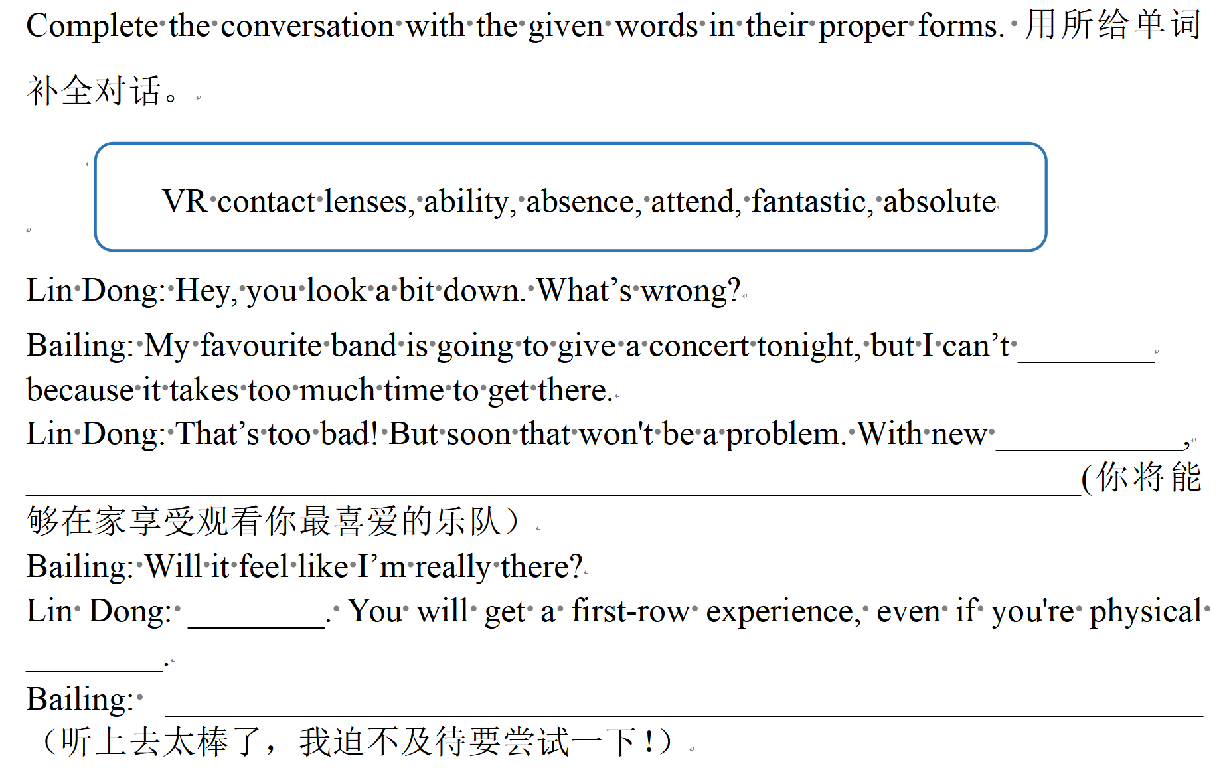
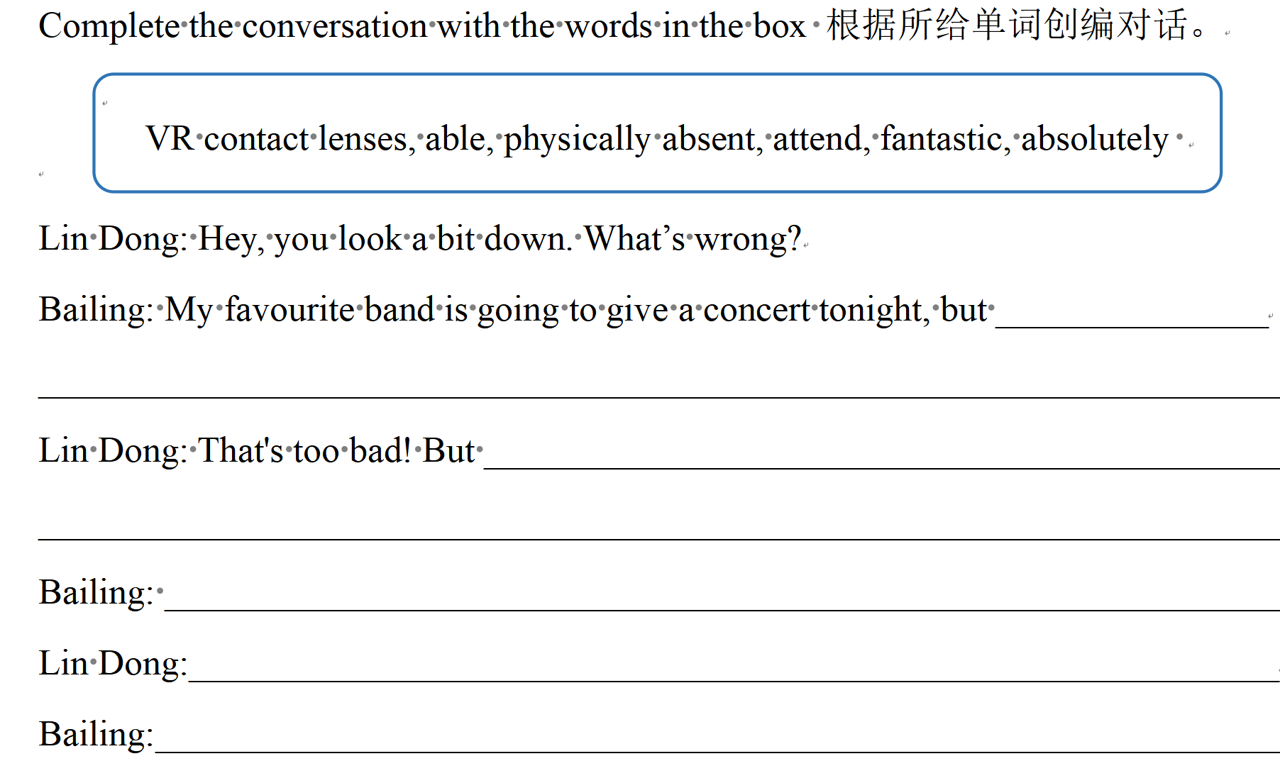
图12 B层词汇作业
图11 A层词汇作业
对于英语能力较强的A层学生，教师还可引导他们借助思维导图整理单元词汇，构建以主题为核心的语义网络，帮助学生建立起知识之间的逻辑以及知识与语言之间的有机关联，最终形成系统化的单词知识结构。例如，图13展示了学生围绕7BU1 Music单元梳理的词汇语义网络。学生从音乐风格、音乐家、音乐益处等多个维度对本单元词汇进行分类与整合。图14则展示了学生围绕7BU5 Wild Animals单元，对濒危动物及其可行保护措施进行的梳理与总结。
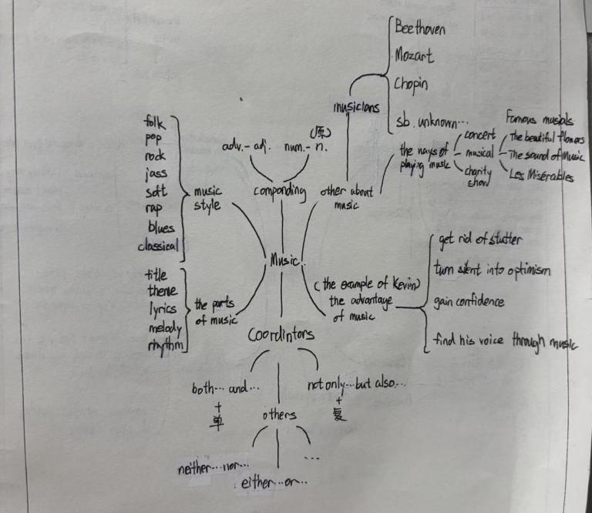
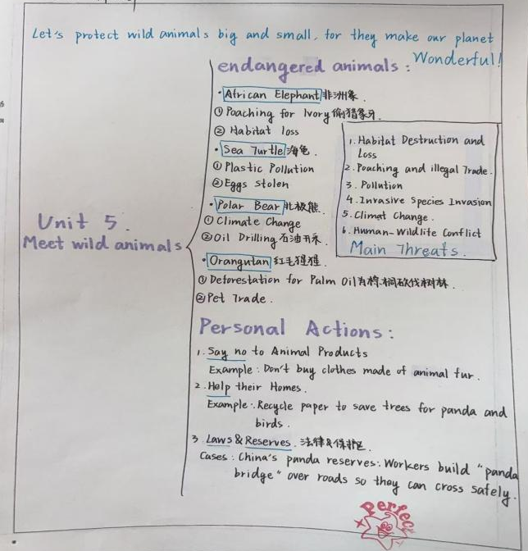

图14 7BU5 Wild Animals 主题词汇语义网
图13 7BU1 Music主题词汇语义网

- 阅读作业
为了促进学生阅读能力的提高，教师可围绕单元主题，补充相关拓展阅读材料，并通过调整习题难度与形式，使其更贴合学生的实际语言水平。例如，在8AU2 Digital Life 单元教学中，教师选取了一篇探讨社交媒体观点的语篇，并围绕该文本设计了分层任务。针对A层学生，引导其自主完成思维导图，梳理文章结构、提炼观点及论证依据，旨在培养其分析概括与逻辑组织能力（图15）；针对B层学生，则通过选择题形式，帮助其逐步把握文章核心观点与关键信息，降低理解门槛，增强阅读信心与准确性（图16）。
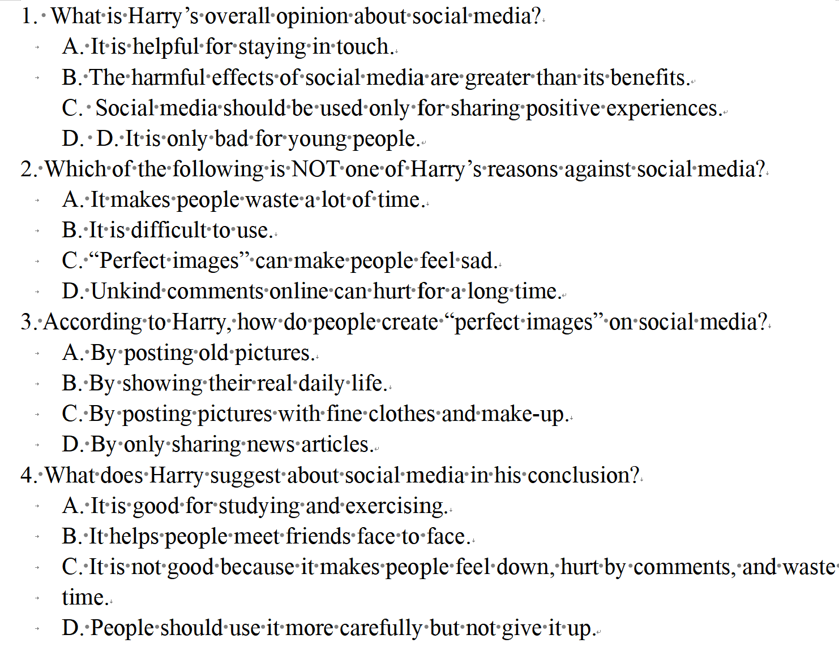
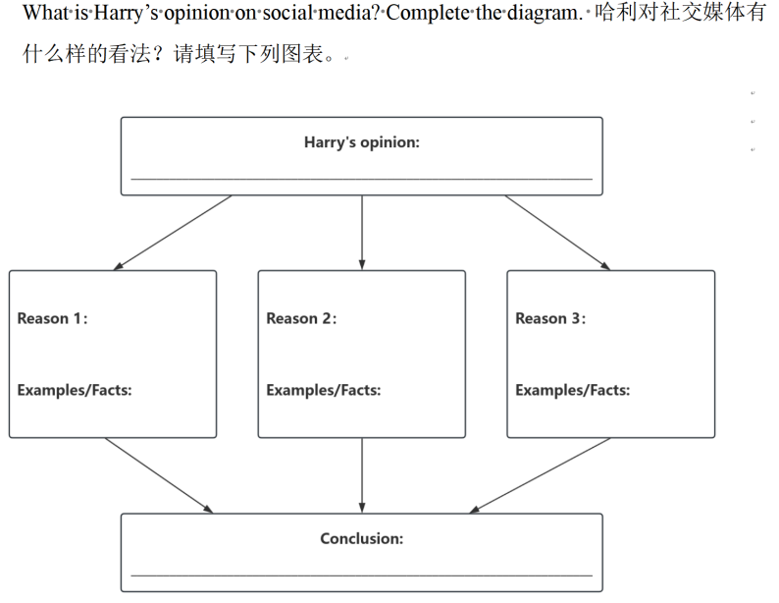
图16 B层阅读作业
图15 A层阅读作业

此外，新课标强调教师应积极引导学生开展课外阅读，注重阅读素养的全面培养与提升（教育部，2022）。为此，教师可推荐符合学生认知发展水平的原版英语小说，培养学生的阅读兴趣，扩大学生阅读量。教师可以结合单元主题或者教材“Literature Corner”所推荐的经典原版小说，鼓励学生利用假期时间进行整本书阅读，并在过程中提供阅读支持与引导。
例如，7BU5 Reading语篇即改编自经典作品The Trumpet of the Swan。教师可鼓励学生利用假期阅读原版小说，并依据学生能力分层设计阅读任务。
针对A层学生，教师要求学生在整书阅读过程中完成以下任务：
（1）绘制人物关系图与情节发展图，梳理故事脉络；
（2）制作人物分析图，深入理解角色特征与成长；
（3）摘抄经典语句，并结合内容表达自己的感悟。
在这一过程中，学生不仅能够积累语言知识，更能借助思维导图等可视化工具，深化对主题意义的理解。通过佳句摘录与感悟写作，引导学生与文本中的人物和事件产生共鸣，建立情感联结，从而在阅读中实现自我认知与情感态度的融合发展。学生作品见图17。
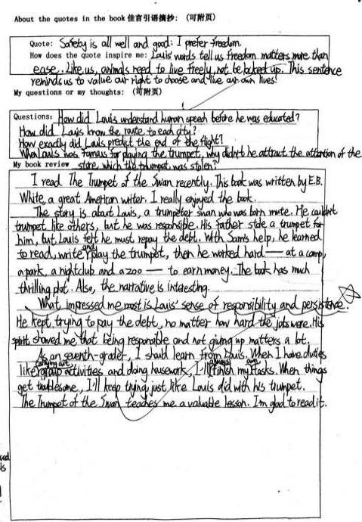
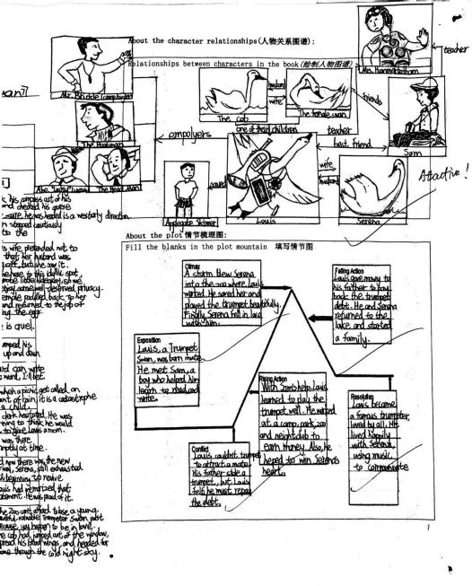
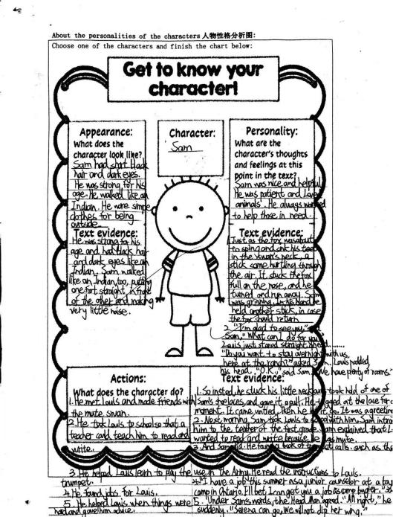
图17 A层整书阅读任务
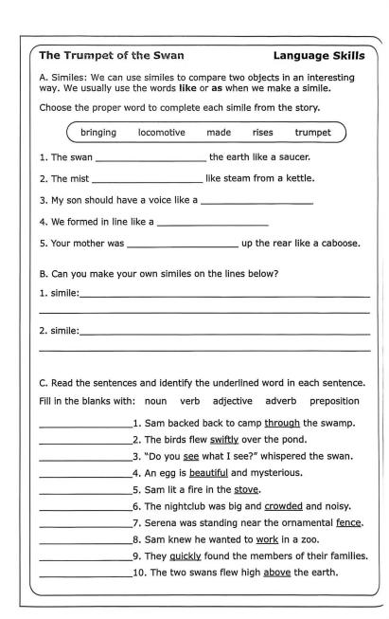
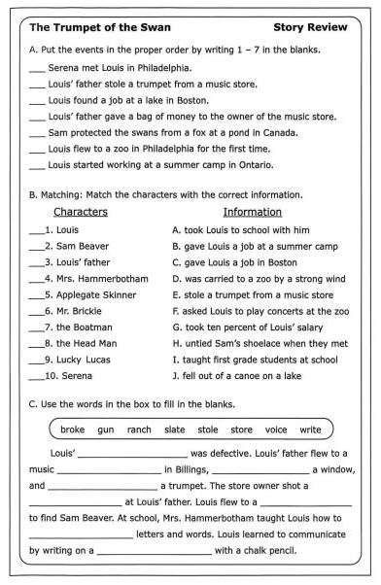
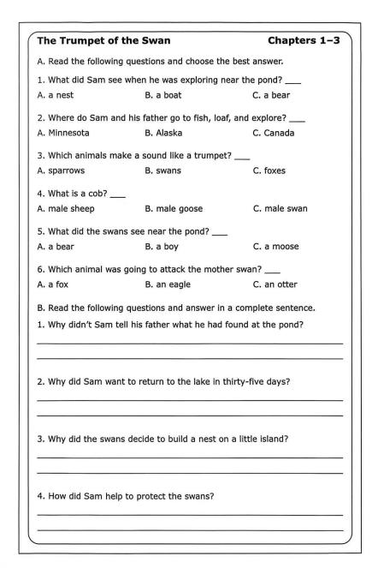
为帮助B层学生稳步推进阅读，教师在每章结束后均设置明确的阅读任务，以此搭建持续性的“脚手架”。这些任务形式多样，包括关键内容提问、人物事件匹配，核心事件排序、语言技巧学习等（图18）。通过即时的、章节性的理解核查，确保学生能准确把握故事脉络，将整数阅读负担分解到每个章节，从而帮助B层学生建立起持续阅读的信心与能力。
图18 B层整书阅读任务
- 分层走班教学原则
- 尊重学生差异，提供适切发展路径
分层旨在因材施教，而非给学生贴标签，目的是让每位学生获得适切的发展。教学应基于学生实际水平，设定基础、拓展等多层目标，并通过设计分层问题链、搭建学习支架、组织差异化的输出活动以及设计分层作业等方式，确保学生在原有基础上实现发展。教师尤其要加强对B层学生的关注与激励，避免学生因分层产生心理压力，从而提高学生的学习英语的自信心。
- 实施增值评价，赋能学生持续发展
新课标中强调，教师要充分关注学生的持续发展，从发展的视角、以发展的眼光、用发展的观点评价学生（教育部，2022）。因此教师对学生的分层教学，不仅是关注成绩，还需要关注学生的学习习惯，性格特点，学习模式等差异，欣赏和包容孩子的差异化，通过增值评价让学生清晰感知自身的进步与发展，从而逐步形成积极的学习态度和成长型思维。

参考文献
- 中华人民共和国教育部. 义务教育英语课程标准（2022年版）[M]. 北京：北京师范大学出版社，2022.
- 王蔷，孙万磊，李雪如，从外语教学走向外语教育：新时代中小学英语课程体系的建构——《义务教育英语课程标准（2022年版）》解读[J]. 中小学外语教育（中学篇），2022（10）.
- 维果茨基．维果茨基教育论著选[Ｍ]．北京：人民教育出版社，2005.
- 程慧芬.指向语言学习与主题意义探究的初中英语阅读教学实践与改进-以人教版英语八年级下册Unit9第二课时为例[J].课程教学研究,2024(11):52-60.
- 丁菊花，新课程标准背景下初中英语作业分层设计的原则和策略，山东教育，2025（29），54-55.

